Led Infrarrojo

Emisor

Hay que revisar el datasheet para revisar su tensión/intensidad de operación tipica para buscar una resistencia adecuada.

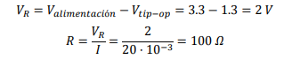

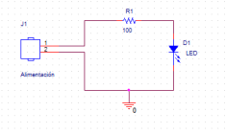

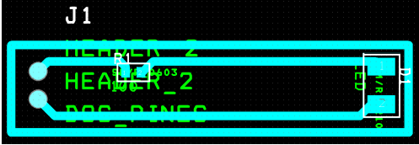

Receptor

La señal recibida es débil y requiere de varias etapas de amplificación. Las cartacteristicas personales de cada persona harian variar los resultados por lo que es necesario otra medida para normalizar. Las pruebas con el ultrasonido fallaron por lo que procede la inclusión de un LED para normalizar la medida respecto a la cantidad de luz recibida además de un circuito de filtrado y amplificacion que permita aislar la componente alterna de la señal pulsatil y por ultimo se va a proceder al normalizado respecto del nivel de continua de la señal para evitar la influencia del movimiento y de las dimensiones de la región corporal en la que se mide.

Se sustituye la etapa de ultrasonidos por un LED a una longitud de onda distinta de 950 nm y un circuito de filrado y amplificacion para la señal pulsatil.

Filtrado y amplificacion

(OrCAD)

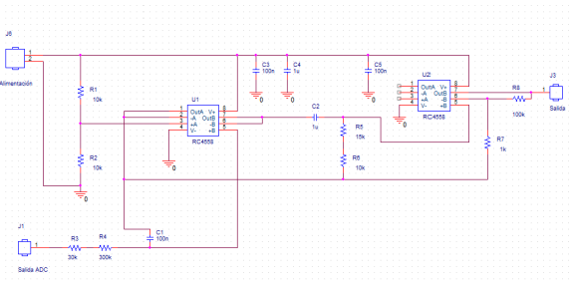

Divisor de tensión: Para que funcione de forma optima las señales tienen que estar dentro de su rango de funcionamiento evitando tensiones cercanas a la tierra y a la alimentación. Se establece una referencia del circuito una tensión intermediaria que este entre tierra y alimentación (en el caso de su ejemplo usan una tensión de 6,5V), para ello utilizan un divisor de tensión seguido de un operacional en la configuración de un seguidor de tensión, lo que favorece la linealidad en los diferentes filtros empleados

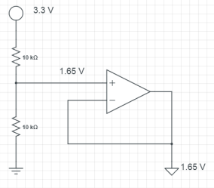

Filtro paso banda: Es necesaria su amplificacion para que tenga una amplitud lo suficientemente grande para diferenciarla del ruido

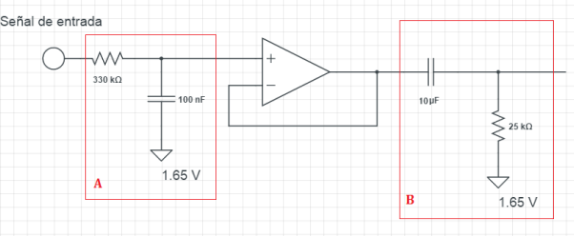

(Ellos lo utilizan para mantener la frecuencia entre 0.6 y 5 Hz eliminando las frecuencias que se encuentra fuera de ese rango). Utilizan un filtro paso baja con una frecuencia de corte de 5 Hz, lo logran con una resistencia de 330kohm y un condensador de 100nF. Con esto consiguen eliminar el ruido de alta frecuencia de la señal.



Introducen un seguidor de tensión entre el filtro paso baja y el filtro paso alta para eliminar los efectos de carga. La tensión de salida del seguidor es la misma que la de entrada. Con la formula anterior se pueden obtener los parámetros necesarios para realizar el filtro paso alta (combinan una resistencia de 25kohm con un condensador de 10uF), este filtro elimina la componente de continua, consiguiendo que se pueda amplificar la señal posteriormente sin saturar el amplificador, además elimina el ruido de baja frecuencia.

Amplificador: Ya con la señal filtrada podemos amplificar solo la parte de la señal, para esta etapa amplificadora se utilizara el circuito mostrado posteriormente, se trata de una configurcion de amplificador no inversor. La tensión de entrada se aplica al pin positivo del amplificador, esta tensión será la misma que la del pin negativo.

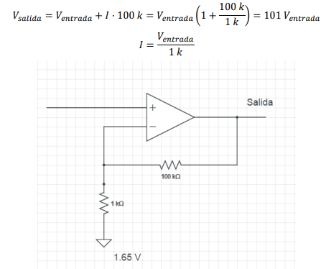

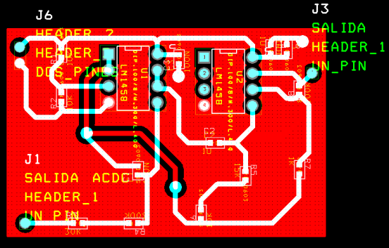

Resultado con el LED infrarrojo:

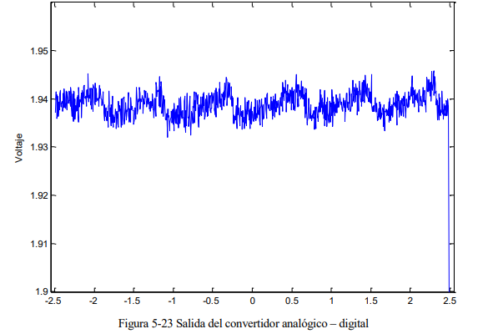

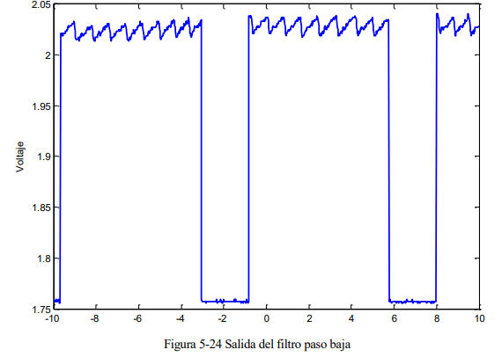

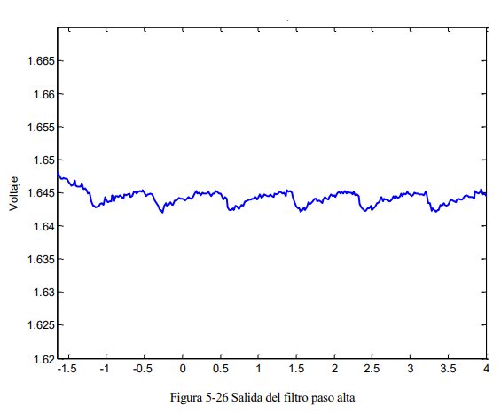

Incorporacion de un LED de luz visible: Como dijieron previamente se va a introducir otro LED para realizar la normalización. Eligieron un LED a una longitud de onda que sea poco sensible a los cambios de glucosa en sangre para eliminar la dependencia de características locales y la luz exterior. Las pruebas realizadas con longitudes de onda menores a 900nm han mostrado malo resultados por lo que elijen un fotoemisor de una longitud de onda visible. Ellos toman un LED rojo con 660nm (No entendí esta parte).

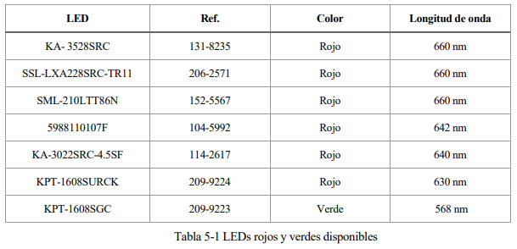

El circuito consta de un LED emisor y una resistencia que permite fijar la corriente que circula por el LED (para hallar dicha resistencia hay que revisar el datasheet.

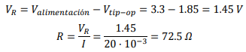

Programacion en Matlab

Mediante el código en Matlab el ordenador recibe los datos procedentes del sensor. Estos son decodificados y se almacenan en 5 vectores distintos para operar con ellos. Cuando el numero de componentes recibidas y almacenadas llega a 5100, se dejan de captar datos y se pasa a su procesado. El programa proporciona tres vectores con las componentes de continua (cuando el LED IR esta encendido, cuando el rojo esta encendido y cuando los dos están apagados), el código analiza cada uno de lo tres vectores y haya el valor medio de todas las componentes.

Tambien proporciona otros dos vectores con las componentes alternas cundo el LED IR esta encendido y cuando lo esta el rojo. Se toman las componentes que muestran la señal estabilizada del sensormientras que se eliminan las correspondientes a la transicion del apagado al encendido de los LEDs y en segundo lugar se haya el valor medido de la amplitud de cada periodo, por lo que el algoritmo de Matlab proporciona 5 valores de salida: valor medio de la tensión captada cuando el LED IR esta encendido, cuando lo esta el rojo, cuando los dos LEDs están apagados y la amplitud media de la componentea alterna cuando el LED IR esta encendido y cuando lo esta el rojo. Se guardan tanto estos datos de salida como los de medición al completo en un archivo Excel con los datos del voluntario y del dia además del nivel real de glucosa en sangre que presenta el voluntario en ese momento. Finalmente se muestra una grafica de la medición completa.

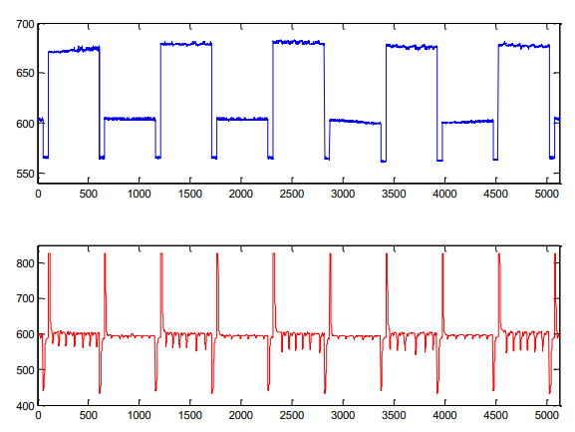

En azul la componente continua de la tensión que proporciona el sensor y en rojo la componente alterna en la que se ve como la señal captada procede del pulso cardiaco.

Realizacion de los ensayos

El objetivo es establecer una realcion entre los parámetros proporcionados por el sensor y el nivel real de glucosa en sangre. Se miden los parámetros provenientes del sensor se guardan en un archivo Excel y a continuación se mide el nivel de glucosa real con un glucómetro tradicional además de datos adicionales como sus datos personales.

(Hay que tener en cuenta que ellos usan otro proyecto y sus procesos son muy distintos)

Resultados

Para realizar las comparaciones entre los parámetros se realizaron representaciones graficas de distintos coeficientes.

Variables de referencia: IRdc: Tension media cuando el LED IR esta encendido.

Rdc: Tension media cuando el LED rojo esta encendido.

IRac: Amplitud media de la componente alterna cuando el LED IR esta encendido.

Rac: Amplitud media de la componente alterna cuando el LED rojo esta encendido.

Zdc: Tension media cuando los LEDs están apagados.

Diferentes coeficientes utilizados para hallar en primera aproximación si existe alguna relación entre los parámetros proporcionados por el sensor y la glucosa real.

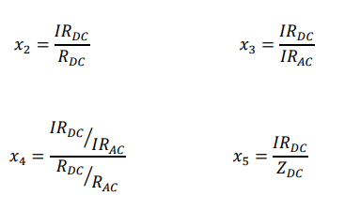

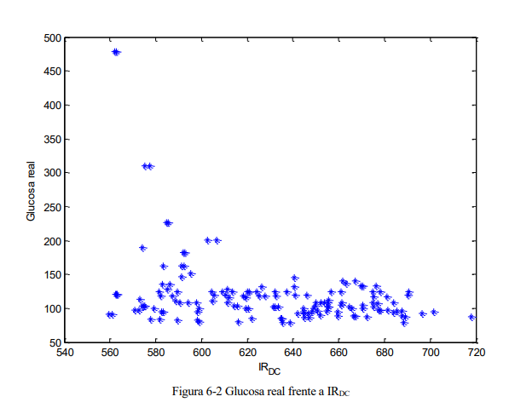

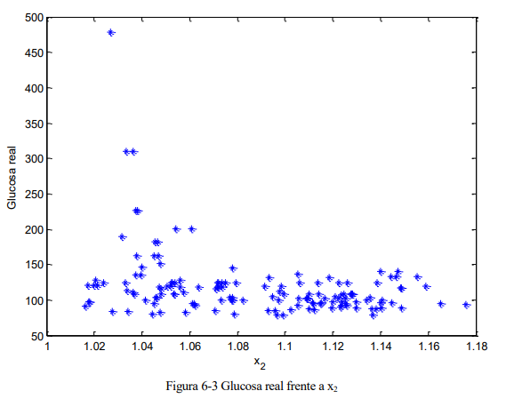

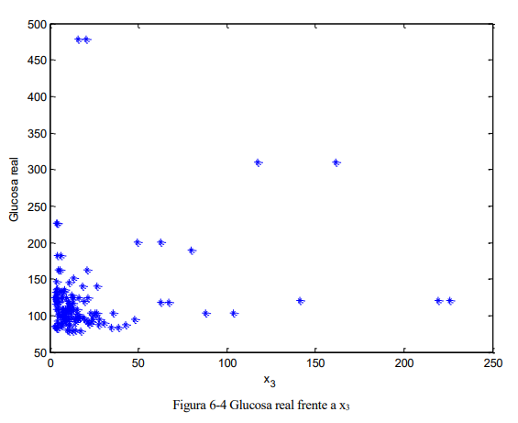

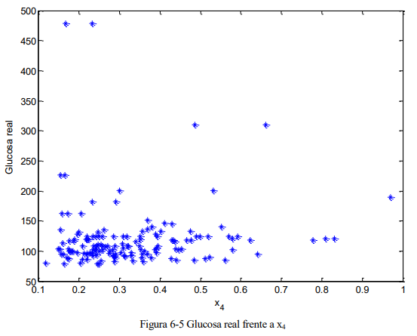

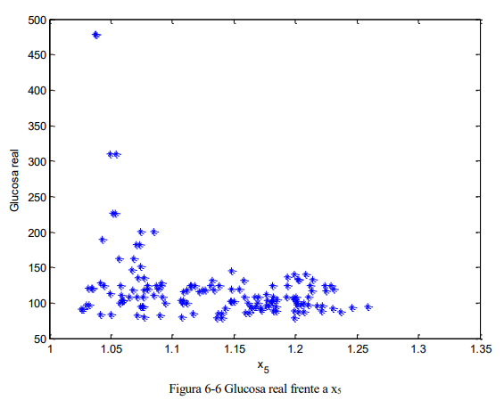

85